

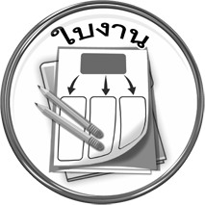
ได้_______คะแนน
คะแนนเต็ม ๑๐ คะแนน
ให้นักเรียนวาดภาพตามจินตนาการโดยใช้สระ -ิ เท่านั้น

ชิ้นงานที่ ๓
เรื่อง ภาพที่สร้างสรรค์จากสระ -ิ
วันที่..............เดือน........................พ.ศ. ..............
ชื่อ......................................................................................ชั้น.........เลขที่.......เลขที่................

